一.表的CRUD的操作

1.创建表

create table 表名(

列名1 列的类型(长度) 约束,

列名2 列的类型(长度) 约束,

...

);

2.MySQL数据类型

(1).MySQL支持多种类型, 大致可以分为三类: 数值、日期/时间和字符串(字符)类型。

(2).数值类型

|  |  |  |
| --- | --- | --- |
| 类型 | 字节数 | 取值范围 |
| Tinyint(迷你整型) | 1字节 | (-128, 127) |
| Smallint(小整型) | 2字节 | (-32768, 32767) |
| Mediumint(中整型) | 3字节 | (-8388608, 8388607) |
| Int(标准整型) | 4字节 | (-2147483648, 2147483647) |
| Bigint(大整型) | 8字节 | (-9223372036854775808, 9223372036854775807) |
| Float(单精度) | 4字节 |  |
| Double(双精度) | 8字节 |  |
| Decimal(定点型) | 对decimal(M, D),  如果M > D, M+2, M是总长度,  D是小数部分长度 |  |

(3).字符串类型

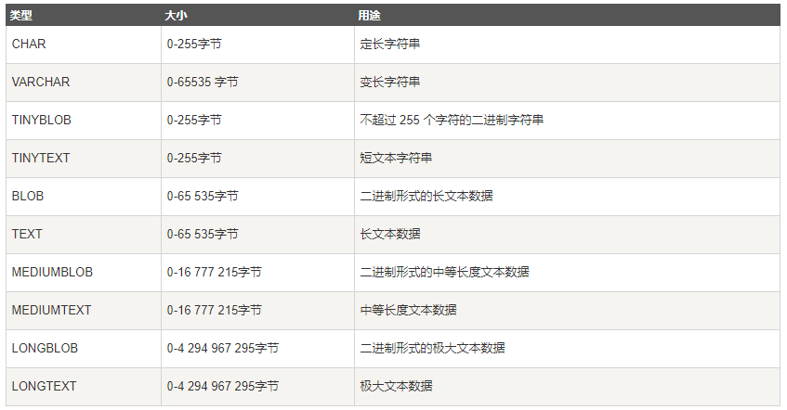

(4).日期类型

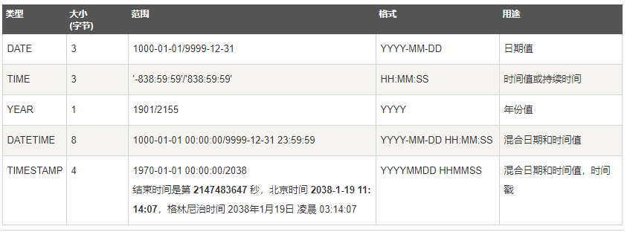

3.列的约束

(1).主键约束:primary key

(2).唯一约束:unique

(3).非空约束:not null

4.创建表

(1).创建一个学生表

--学生id

--姓名name

--姓别sex

--年龄age

--住址address

--身高height

--体重weight

--说明introduce

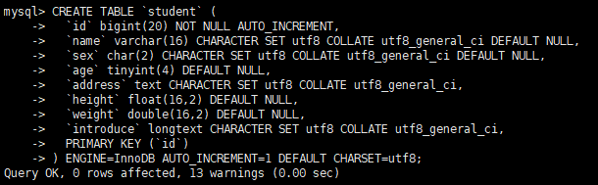

5.查看表

(1).查看所有表: show tables;

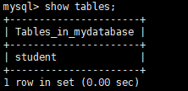

(2).查看表结构

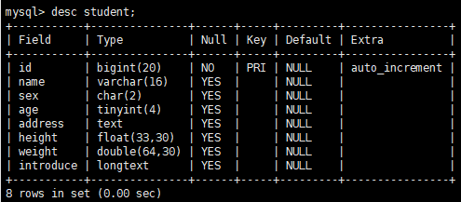

(3).查看创建表过程

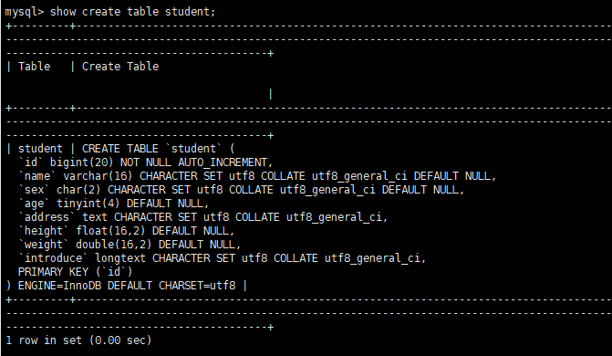

6.修改表

(1).添加列:alter table 表名 add 列名 列的类型 列的约束;



(2).修改列的类型长度:alter table 表名modify 列名 列的类型;

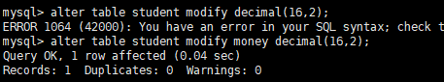

(3).修改列名:alter table 表名 change 旧列名 新列名 列的类型;



(4).删除列:alter table 表名 drop 列名;

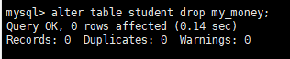

(5).修改表名:rename table 旧表名 to 新表名;



(6).修改表的字符集:alter table 表名 character set 字符集;

